实验一 蜂鸣器、LED小灯及按键实验
- 实验目的
- 学习用软件延时的方法进行LED小灯的亮灭控制和蜂鸣器控制
- 学习掌握流水小灯的编程方法
- 学习按键的查询法编程应用
- 实验要求
在开发板上完成以下程序的编写及调试，注意编程规范！
- 设计程序驱动蜂鸣器（滴声或者乐曲都可）
注意：不同开发板蜂鸣器的种类不一样。
- 设计流水灯程序：八盏小灯依次由上而下亮起，循环（用四种方法实现）。
- 使用KEY1控制开启流水灯、KEY2控制关闭流水灯、KEY3控制开启蜂鸣器、KEY4控制关闭蜂鸣器。
- 实验设备
89C52开发板及PC机
- 实验硬件电路
见课程资料《单片机开发板原理图》，分析3个实验电路图。描述分析过程。
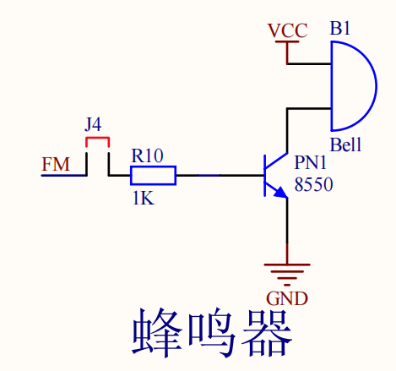
实验过程如下：
电路结构
PNP三极管8550作为开关元件，其发射极接VCC（电源正极），集电极连接蜂鸣器一端，蜂鸣器另一端接地（GND）。
基极通过限流电阻R10（1kΩ）接收控制信号（可能来自PN1或FM模块）。
控制信号源（如PN1/FM）提供电平信号，控制三极管的导通与截止。

触发条件
当控制信号输出低电平（接近GND）时，三极管基极电压被拉低，满足PNP管的导通条件（基极电压比发射极低约0.7V）。
此时，电流从VCC→三极管发射极→集电极→蜂鸣器→GND，形成回路。

蜂鸣器工作
电流流经蜂鸣器，使其内部振动装置动作，发出声音。
电阻R10限制基极电流，防止三极管或控制信号源过载。

停止条件
当控制信号恢复高电平（接近VCC）时，基极与发射极电压相等，三极管截止，回路断开，蜂鸣器停止发声。
总结：蜂鸣器的鸣响由控制信号的低电平触发，通过PNP三极管8550的导通完成电流通路，R10确保控制信号的稳定性。信号源的高低电平切换直接控制蜂鸣器的启停。
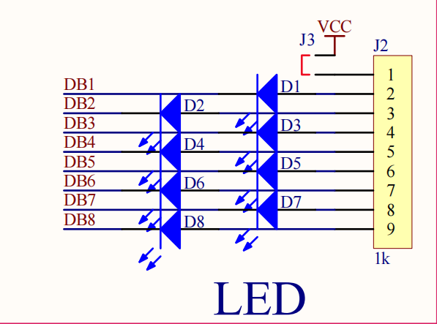
流水灯原理过程分析：
1. 核心元件及连接
LED阵列：D1-D8为八盏LED灯，通过限流电阻（1kΩ）连接到电源（VCC）。
控制信号源：J2可能为控制接口（如微控制器或移位寄存器连接端口），其9个引脚中，部分用于提供时序信号（如时钟、数据、锁存信号）。
数据总线：DB1-DB8可能连接至移位寄存器（如74HC595）的输出端，直接控制每盏LED的亮灭状态。

2. 核心工作原理
LED驱动逻辑：
LED阳极通过限流电阻接VCC，阴极连接至移位寄存器输出端。
当某一位输出低电平时，对应LED导通发光；反之熄灭。
3. 流水灯工作过程
初始化：
控制信号源通过J2发送初始数据（如0x01，对应二进制00000001），仅DB1为低电平，D1点亮。
移位触发：
每当时钟信号（CLK）到来，数据位依次右移（或左移，取决于配置）。
例如：第一次移位后数据变为00000010，DB2为低电平，D2点亮，D1熄灭，形成“由上至下”流动效果。
循环控制：
当数据移至DB8后，通过逻辑电路或软件重新加载初始值，实现循环流动。
若使用级联移位寄存器，可扩展更多LED。
限流保护：
每个LED串联1kΩ电阻，限制电流避免LED或控制芯片过载。
4. 关键信号与硬件配合
J2引脚功能：
引脚1-8：可能对应DB1-DB8（移位寄存器输出）。
引脚9：提供时钟、锁存或使能信号。
时序控制：
数据、时钟、锁存信号的时序配合确保移位和输出的同步性。
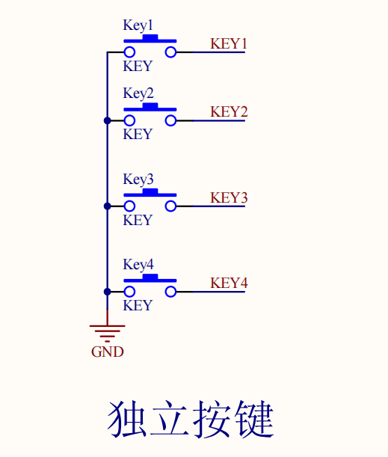
独立按键控制流水灯开关和蜂鸣器原理：
1. 硬件连接与功能分配
独立按键：
KEY1（开启流水灯）：连接至AT89C52的输入引脚（P3.3），按下时拉低电平。
KEY2（关闭流水灯）：连接至另一输入引脚（P3.4），按下时拉低电平。
KEY3（开启蜂鸣器）：连接至控制蜂鸣器的三极管基极电路（P3.6）。
KEY4（关闭蜂鸣器）：连接至蜂鸣器控制电路的复位引脚（P3.7）。
所有按键一端接地（GND），另一端通过上拉电阻接VCC，常态为高电平，按下时为低电平。
流水灯电路：
使用移位寄存器（如74HC595），数据线（SER）、时钟线（SRCLK）、锁存线（RCLK）连接至单片机输出引脚。
LED（D1-D8）阴极通过限流电阻接地，阳极由移位寄存器输出控制。
蜂鸣器电路：
PNP三极管（如8550）基极通过电阻连接至单片机引脚（P2.0），发射极接VCC，集电极接蜂鸣器正极，蜂鸣器负极接地。
单片机输出低电平时三极管导通，蜂鸣器发声；高电平时截止，蜂鸣器静音。
2. 控制逻辑与程序流程
按键检测：
程序通过轮询或中断检测按键状态。
检测到低电平（按键按下）后，执行消抖处理（延时10-20ms后再次检测）。
流水灯控制：
KEY1按下：
初始化移位寄存器，发送初始数据（如0x01，仅D1亮）。
启动定时器中断，每隔一定时间（如200ms）触发移位操作（数据左移或右移）。
移位寄存器输出数据依次点亮LED，形成流水效果。
KEY2按下：
停止定时器中断，清空移位寄存器数据（发送0x00）。
所有LED熄灭，流水灯关闭。

蜂鸣器控制：
KEY3按下：
单片机控制引脚（如P3.0）输出低电平，三极管导通。
蜂鸣器通电，发出声音（如持续蜂鸣）。
KEY4按下：
单片机控制引脚（如P3.0）输出高电平，三极管截止。
蜂鸣器断电，停止发声。
3. 实验过程步骤
硬件初始化：
配置单片机GPIO模式：按键引脚为输入（带上拉），流水灯和蜂鸣器控制引脚为输出。
初始化定时器（用于流水灯移位间隔）。
主循环逻辑：
持续检测按键状态：
KEY1按下：启动定时器，开始流水灯效果。

KEY2按下：关闭定时器，熄灭所有LED。

KEY3按下：拉低蜂鸣器控制引脚电平，触发蜂鸣。

KEY4按下：拉高蜂鸣器控制引脚电平，关闭蜂鸣。
4. 关键问题与解决方案
按键消抖：
软件消抖（延时检测）或硬件消抖（RC滤波电路）。
资源冲突：
若流水灯和蜂鸣器共用定时器，需协调中断优先级或分时复用。
电流限制：
LED串联1kΩ电阻，蜂鸣器通过三极管驱动，避免单片机引脚过载。
实验代码
001  002  003  004  005  006  007  008  009  010  011  012  013  014  015  016  017  018  019  020  021  022  023  024  025  026  027  028  029  030  031  032  033  034  035  036  037  038  039  040  041  042  043  044  045  046  047  048  049  050  051  052  053  054  055  056  057  058  059  060  061  062  063  064  065  066  067  068  069  070  071  072  073  074  075  076  077  078  079  080  081  082  083  084  085  086  087  088  089  090  091  092  093  094  095  096  097  098  099  100  101  102  103  104  105  106  107  108  109  110  111  112  113  114  115  116  117  118  119  120  121  122  123  124  125  126  127  128  129  130  131  132  133  134  135  136  137  138  139  140  141  142  143  144  145  146  147  148  149  150  151  152  153  154  155  156  157  158 | #include <REGX52.H>  #include <intrins.h>  #define uchar unsigned char  #define uint unsigned int  sbit beep = P0^7;  sbit led1 = P1^0;  sbit led2 = P1^1;  sbit led3 = P1^2;  sbit led4 = P1^3;  sbit led5 = P1^4;  sbit led6 = P1^5;  sbit led7 = P1^6;  sbit led8 = P1^7;  #define LED P1  unsigned char keyword;  sbit key1 = P3^3;  sbit key2 = P3^4;  sbit key3 = P3^6;  sbit key4 = P3^7;  void delay(uint ms) //延时函数  {  uint i, j;  for(i = ms; i > 0; i--)  for(j = 102; j > 0; j--);  }  //1.直接赋值法  void Stream_1()  { while(1)  {  led1=0;//低电平点亮  delay(500);  led1=1;//高电平熄灭  delay(500);  led2=0;  delay(500);  led2=1;  delay(500);  led3=0;  delay(500);  led3=1;  delay(500);  led4=0;  delay(500);  led4=1;  delay(500);  led5=0;  delay(500);  led5=1;  delay(500);  led6=0;  delay(500);  led6=1;  delay(500);  led7=0;  delay(500);  led7=1;  delay(500);  led8=0;  delay(500);  led8=1;  delay(500);  }  }  //2.数组赋值法  void Stream_2()  {  char st[8]={0xfe,0xfd,0xfb,0xf7,0xef,0xdf,0xbf,0x7f};  int t=0;  while(1)  {  P1=st[t];  delay(50);  t++;  if(t==8)  {  t=0;  }  }  }  // 3.库函数法  //当调用_cror_右移库函数和_crol_左移库函数时，需调用头文件<intrins.h>  //注意：库函数的移位不会自动补0，是最高位向最低位，进行移位的  //了解函数的参数：extern unsigned char _crol_ (unsigned char, unsigned char);  //第一个参数是移动的值，第二个参数是移动的位数  void Stream_3()  {  unsigned char i= 0;//keil中定义必须放主函数的第一行，否则报错  LED = 0xfe;  for(i=0;i<7;i++)  {  LED =_crol_(LED,1);//调用左移函数 每次向左移动一位  delay(500);  }  }  //4.位方法  void Stream_4()  {  unsigned char i = 0;  while(1)  {  LED= 0xfe;  for(i=0;i<7;i++)  {  LED = LED << 1| 0x01;// 左移一位并将最低位设置为1  delay(500);  }  LED = 0xfe; // 循环结束后恢复初始状态  }  }  void key_scan()  { keyword=0;  P3=0xff;  if ((P3 & 0xD8) != 0xD8) { // 检测按键，按键引脚为p3^3 4 6 7 即与1101 1000按位与运算来判断按键是否按下  //键值判断 一共七位 第一位是0位  delay(10);  if ((P3 & 0xD8) != 0xD8) { //确认是否按下  if (key1 == 0) keyword = 1;  else if (key2 == 0) keyword = 2;  else if (key3 == 0) keyword = 3;  else if (key4 == 0) keyword = 4;  }  }  }  void main()  { keyword=0;//键值初始化  while(1)  {  key_scan();  switch(keyword)  {  case 1:Stream_3();  break;  case 2:P1=0XFF;  break;  case 3:  beep = 0; // 开启蜂鸣器  break;  case 4:  beep = 1; // 关闭蜂鸣器  break;  }  }  }
实验总结
分析4种流水灯程序的优点和缺点
方法 | 优点 | 缺点
直接赋值法 | 逻辑直观，便于理解；无需复杂运算。 | 代码冗余，维护困难；占用更多程序空间。
数组赋值法 | 代码简洁，模式灵活；便于扩展多种流水效果。 | 需要预存数组，占用内存；需手动管理索引。
库函数法 | 代码高效，逻辑清晰；减少手动移位操作。 | 依赖特定头文件；移位逻辑需理解函数特性。
位操作法 | 灵活控制位状态；节省内存和计算资源。 | 逻辑较复杂，需深入理解位运算和掩码技巧。

如何用debug的方法测试延时函数的延时时间
仿真工具法：
使用Keil的调试模式，在延时函数前后设置断点，通过观察程序计数器（PC） 或 时间戳 计算实际耗时。
硬件测试法：
在延时函数前后翻转某个IO口（如 P0^0），用示波器测量脉冲宽度，直接获取实际延时时间。
循环次数估算：
根据单片机时钟频率（如12MHz）和循环指令周期，手动计算延时函数的近似时间（需考虑编译器优化）。

描述在实验过程中遇到的问题和解决方法
问题1：按键无法控制流水灯停止
现象
按下 key2 后，流水灯仍然持续运行，无法熄灭。
原因
按键扫描逻辑错误
原代码使用掩码 0x6C 检测按键，但实际按键连接在 P3.3, P3.4, P3.6, P3.7，掩码应为 0xD8（二进制 1101 1000）。

错误掩码导致按键状态无法正确读取。
解决方法
修正按键掩码
修改按键扫描逻辑，使用正确的掩码 0xD8：
1  2  3  4  5 | if ((P3 & 0xD8) != 0xD8)  { // 检测 P3.3, P3.4, P3.6, P3.7  delay(10); // 消抖  if ((P3 & 0xD8) != 0xD8)  { // 确认按键状态  // 处理按键...  }  }
立即更新LED状态
按下 key2 时，直接熄灭所有LED：
case 2:
LED = 0xFF; // 熄灭所有LED
break;
二、问题2：蜂鸣器无法关闭
现象
按下 key4 后，蜂鸣器仍然持续鸣响。
原因
电平控制逻辑错误
原代码中 Sound_ON() 函数使用 beep = ~beep 翻转电平，但未持续触发，导致蜂鸣器无法稳定鸣响。
Sound_OFF() 函数直接设置 beep = 0，但部分硬件需高电平关闭。
硬件驱动方式不匹配
蜂鸣器可能是高电平触发（如共阴连接），但代码中设置为低电平驱动。
解决方法
直接控制电平
按下 key3 时持续拉低电平，key4 拉高电平：

case 3:
beep = 0; // 假设低电平触发
break;
case 4:
beep = 1; // 关闭蜂鸣器
break;

